 МІНІСТЕРСТВО ОСВІТИ I НАУКИ УКРАЇНИ

НАЦІОНАЛЬНИЙ ТЕХНІЧНИЙ УНІВЕРСИТЕТ УКРАЇНИ

«КИЇВСЬКИЙ ПОЛІТЕХНІЧНИЙ ІНСТИТУТ   
ІМЕНІ ІГОРЯ СІКОРСЬКОГО»

ФАКУЛЬТЕТ БІОМЕДИЧНОЇ ІНЖЕНЕРІЇ

КАФЕДРА БІОМЕДИЧНОЇ КІБЕРНЕТИКИ

**Комп’ютерний практикум №1**

з дисципліни «Веб-технології та веб-дизайн»

Варіант №11

**Виконав:**

студентка гр. БС-81

Мишкарьова А.Р.

**Перевірив:**

ас. каф. БМК Матвійчук О.В.  
ас. каф. БМК Давидько О.Б.

Зараховано від ___.___._______

___________________________

(підпис викладача)

Київ-2020

1. Відкрити інструменти розробника у браузері на вкладці «Network».
2. Перейти на будь-який сайт.
3. Ознайомитись зі списком виконаних запитів:

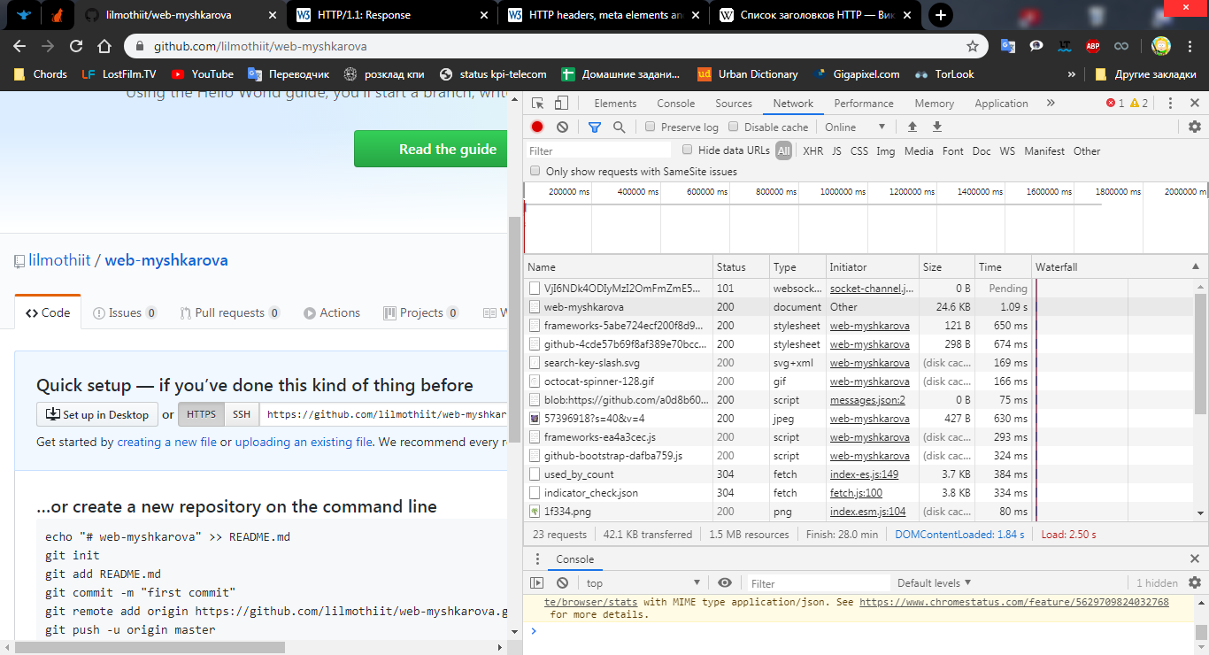

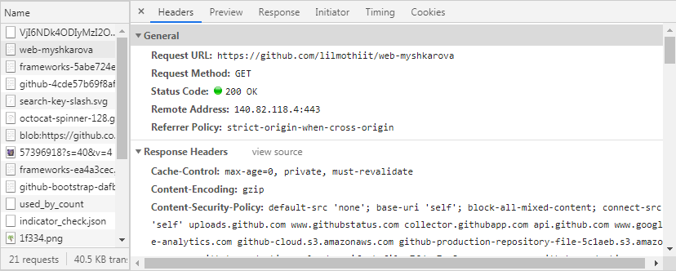

1. Відкрити будь-який із запитів та знайти такі пункти:

Status: 200

Request URL: <https://github.com/lilmothiit/web-myshkarova>

Request method: GET

Request Adress: 140.82.118.4:443

Request Headers:

Request body: none

Response headers:

Response body:

Mime type: